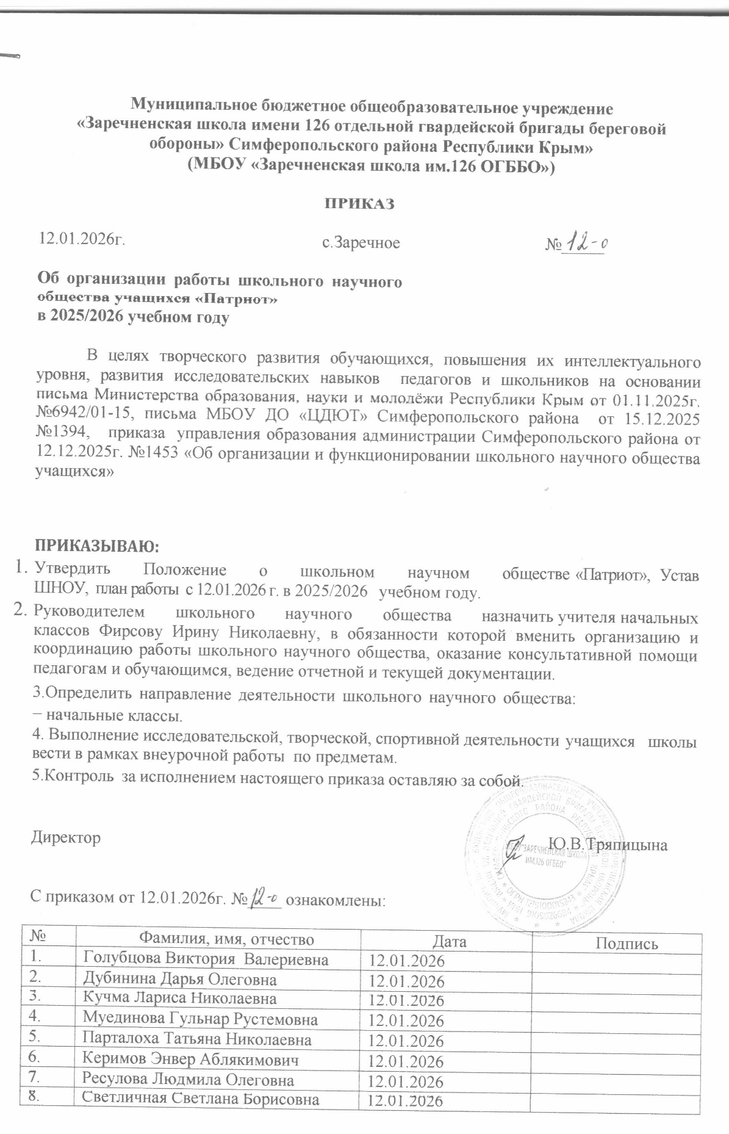

9 | Скобеева Юлия Сергеевна | 12.01.2026
10 | Тошматова Федие Джаферовна | 12.01.2026
11 | Фирсова Ирина Николаевна | 12.01.2026
12 | Юсупова Сусанна Ильясовна | 12.01.2026
13 | Дик Елена Александровна | 12.01.2026
14 | Якубова Эльвира Февзиевна | 12.01.2026
15 | Давлатшина Альбина Владимировна | 12.01.2026
16 | Панченко Алена Ивановна | 12.01.2026
17 | Епихина Екатерина Анатольевна | 12.01.2026
18 | Азаматова Арзы Энверовна | 12.01.2026
19 | Бондаренко Галина Ивановна | 12.01.2026
20 | Коляда Валерия Игоревна | 12.01.2026
21 | Малахова Ольга Александровна | 12.01.2026
22 | Бученко Анастасия Евгеньевна | 12.01.2026

